Урок по физике в 10 классе: «Второй закон Ньютона»

Цель урока:
Ввести понятие равнодействующей сил и массы тела, как меры его инертности, выяснить зависимость ускорения тела от равнодействующей сил и его массы, сформулировать второй закон Ньютона; воспитать работу в коллективе, умение следовать основным нормам поведения, Т.Б. на уроке, развить логическое мышление, умение проводить связь с жизнью.
Тип урока: Комбинированный урок
Используемое оборудование: подвижная тележка, динамометр, набор грузов, капельница, нить длиной 4м, неподвижный блок.

Ход урока по физике в 10 классе
Организационный момент.
Повторение.
1.1 Фронтальный опрос учащихся (прил.1 слайд 2,3)
Дайте определение системы отсчёта, приведите примеры.
Какие тела можно считать материальными точками, приведите примеры.
Дайте определение ускорения.
Чему равно ускорение в случае равномерного прямолинейного движения?
Что является единицей ускорения в СИ?
Дайте формулировку первого закона Ньютона.
Приведите примеры систем отсчёта, которые можно считать инерциальными.
Что такое сила?
Какие виды сил рассматриваются в механике? Дайте их краткую характеристику.
Что является причиной возникновения силы упругости?
Дайте формулировку закона Гука.
1.2 Вопросы и задания на карточках:
Пружина жёсткостью 80 Н/м под действием силы 4 Н. удлинилась до 18 см. Определить длину недеформированной пружины.
Определить жесткость пружины:

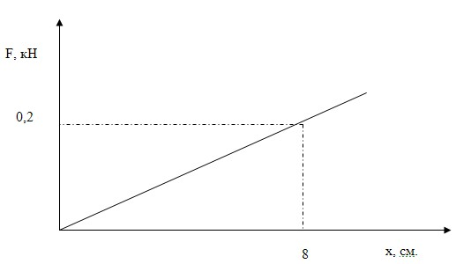
Объяснение нового материала.
Первым этапом объяснения нового материала является проведение эксперимента позволяющего выяснить зависимость ускорения от приложенной к телу силы. Сущность эксперимента в следующем: Подвижная тележка соединяется с грузом нитью перекинутой через неподвижный блок, закрепив между тележкой и нитью динамометр. На тележку устанавливается капельница, время отрыва капель которой устанавливается 0,5с – 1с, в зависимости от длины стола и скорости движения тележки. После того, как тележку отпускают, она начинает двигаться с ускорением. Динамометр показывает, что сила, действующая на тележку постоянна. Измерив расстояния между каплями, убеждаются, что они относятся как последовательность нечётных чисел, что является признаком равноускоренного движения. Увеличив силу, действующую на тележку, подвесив к нити дополнительные грузы, убеждаемся, что ускорение, с которой движется тележка, возросло.
Делаем первый вывод: Ускорение тела прямо пропорционально силе приложенной к телу.
Уберём дополнительные грузы с нити, поставив их на тележку. Заметим, что ускорение тележки уменьшилось. На основании этого введем понятие массы, как меры инертности тела.
Делаем второй вывод: Ускорение тела обратно пропорционально массе тела.
Вводится единица массы – 1кг.
На основании различных примеров и жизненного опыта вводится понятие равнодействующей сил. Формулируется второй закон Ньютона.
Второй этап объяснения нового материала состоит в рассмотрении примеров применения второго закона Ньютона для различных ситуаций:
Объясняется зависимость силы тяжести от массы тела
Рассматривается, как связано направление движения тела с направлением силы действующей на тело (на примере тела брошенного под углом к горизонту).
Рассматривается движение тела по окружности под действием силы, направленной к центру этой окружности (шарик на нити, движение планет вокруг солнца)
Закрепление нового материала
С целью закрепления нового материала учащимся предлагается решить несколько качественных и простых количественных задач направленных на выяснение физической сущности второго закона Ньютона. (Слайд 9-10)
V. Подведение итогов
Подводятся итоги урока, комментируются оценки
VI. Домашнее задание
§ , вопросы и задания с 1 по 6 на стр.

Приложение : презентация

